- 变送器简介

西仪测控的智能压力（差压）变送器是我公司最新研制的新一代全智能电容式压力/差压变送器。传感器是采用引进国外先进技术生产的高精度小型化智能传感器， 在转换原理上利用数字化补偿技术对温度﹑静压进行补偿，提高了测量精度，降低了温度漂移。具有长期稳定性好，可靠性高，自诊断能力强等特点。以其极高的性能价格比，而成为变送器市场的主流产品。
可与罗斯蒙特275型手操器或HT388手操器完成地址查寻、测试、组态等功能的操作。可以实现从控制室、变送器安装现场或回路中的任何接线端点与变送器进行通信，完成远程调试。在进行远程通信时需注意：在接线端点和电源之间必须有不小于250Ω的电阻。
HT388手操器与变送器连接操作之前，务必阅读说明书。
特 点
- 由于采用了微处理器而使灵活性增大、功能增强；
- 具有较强的自诊断能力；
- 零点和量程调整互不影响；
- 兼有完善的远程和就地设定、调校功能；
- 二线制，符合HART协议可与HART协议终端通信而不中断输出；
- 采用数字化补偿技术对温度及静压进行补偿；
- 稳定性能好，精度高，阻尼可调，抗单向过载能力强；
- 无机械传动部件，维修工作量少，坚固抗振；
- 全部通用件，方便维护；
● 接触介质的膜片材料可选，可全天候使用；
- 工作原理

HT系列智能变送器由智能传感器和智能电子板两部分组成，智能传感器部分包括：电容式传感器、测量膜片检测电路、温度补偿电路和传感器特征化参数存储器等；智能电子板板部分包括：微电脑控制器及外围电路，完成压力信号到4～20mA dc 的转换。以下对其原理进行简单的说明：

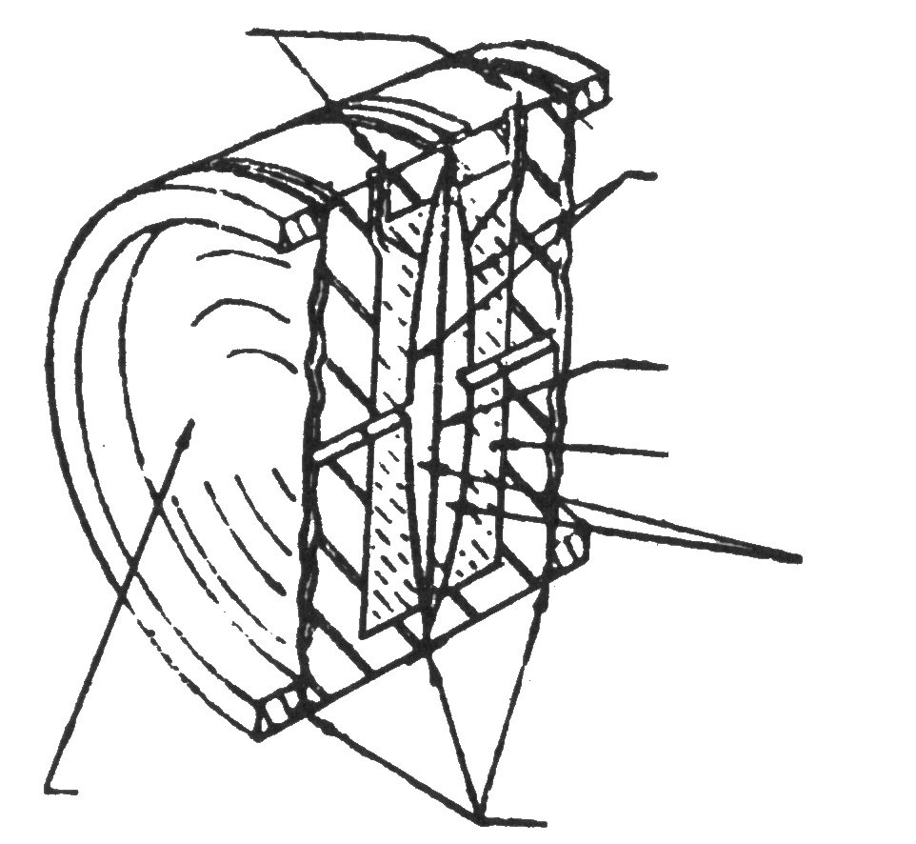
2.1智能传感器部分
敏感元件(δ室)
引线
电容极板
测量膜片
刚性绝缘体
硅油
焊接密封
隔离膜片
电容式传感器
介质压力通过隔离膜片和灌充油传递到δ室中心的测量膜片，该测量膜片是一张紧的弹性元件，用于检测在测量膜片上的差压。测量膜片的位移量与差压成正比，最大位移量为0.004inch(0.10mm)。测量膜片的位置由它两侧的电容固定极板通过测量膜片检测电路检测出来。
测量膜片检测电路：该电路是将敏感元件所承受的压力转换为电压信号，并使该信号与压力信号成比例关系，供CPU采样使用。
温度传感器：在特征化时通过对压力敏感元件的工作温度进行循环测试，并将数据存入传感器内部的EEPROM中作为温度补偿数据；在运行时对压力敏感元件的工作温度进行测量，利用特征化EEPROM中的温补数据和检测的温度数据进行对比运算，通过CPU处理器进行温度漂移误差的补偿修正。
特征化参数存储器：保存着变送器温度补偿、传感器特征化曲线及特征数据和数字微调数据等。即使关闭了电源，仍能完整地保存存储器中的数据。
2.2电子线路板部分
微电脑控制器：微电脑控制器控制变送器的运行，除此之外，微电脑控制器还完成传感器数据处理、数字温度补偿、传递函数运算、工程单位及量程的转换、输出型式选择、阻尼调整、自诊断及HART通信等功能。
组态参数存储器：保存着变送器远程和就地所能修改的所有组态数据.即使关闭了电源，数据仍能完整地保存在存储器中。
数／模转换器：数／模转换器把微处理器修正后的数字信号转换为4～20mA模拟信号送往输出回路。
HART通信 数字通信电路在变送器和HT388接口或控制系统之间提供接口。这个电路分接收部分和发送部分，接收部分检测叠加在4～20mA回路上的FSK（频移键控）信号，发送部分以同样形式将信号叠加在4～20mA回路上。
在HART协议数字通信中，变送器的通信短地址可为0～15中的任意地址值。当短地址为零时，变送器输出为4～20mAdc并叠加HART数字信号；当短地址为非零地址时，变送器输出固定为4mAdc电流输出。此时单个回路中可连接多台变送器（最多15台，且电源及负载电阻满足技术要求），电信号的传递仅能通过HART数字信号进行。
特别注意：如果用户在调试过程中有意或无意的将HART设备（变送器）短地址设定为非零地址，此时，变送器输出将固定为4mAdc，无法实现传统的4～20mAdc模拟信号传输。因此，如果用户如果发现变送器输出电流固定为4mAdc不随输入的压力变化时，应检查短地址是否为非零地址，是则应当将其地址改为零地址。

- 技术性能及指标

3.1技术性能
使用对象： 液体、气体或蒸汽
测量范围： 见选型规格表
输出信号： 4～20mA dc.输出，叠加HART协议数字信号（两线制）
电 源： 外部供电24V dc.，电源范围12V～45V
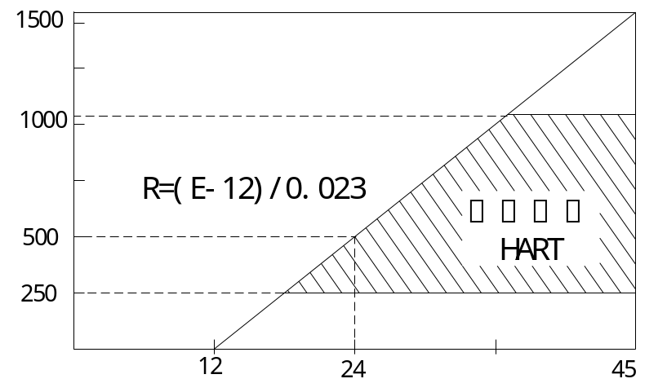
负载特性：
负载电阻
ΩΩΩ
VΩΩ
电源电压

危险场所安装： 隔爆型dIICT5;
本安型 iaIICT5;
迁移特性：
P
在最小量程（量程压缩比为40：1）时，最大正迁移零点是39/40倍的量程上限值, 最大负迁移零点可以是量程下限值，绝对压力变送器无负迁移。（不管输出形式如何，正负迁移后，其量程上、下限均不得超过量程的极限）
温度范围：
电子线路板工作在 -40～85℃；
敏感元件工作在 -40～104℃；
储存温度 -40～85℃；
带数字显示 -25～65℃（正常运行）；
-40～85℃（无损坏）；

超压极限：DP型, 加0(绝对压力)～13MPa压力变送器不损坏；正常工作压力在3.43kPa(绝对压力)至量程上限。
容积变化量：小于0.16cm³
阻 尼： 时间常数在0.2～32.0s之间可调。
启动时间：3s，不需预热。

3.2性能指标
(在无迁移、316不锈钢隔离膜片及其他标准测试条件下。)
精 度： ±0.075%
稳定性:最大量程范围的±0.25%/6个月
温度影响：零点温度误差为最大量程的±0.5%/55℃
包括零点和量程的总温度误差为最大量程的±1.0%/55℃
注意：对于量程3温度影响误差加倍
静压影响：（DP型在线性输出时）零点误差:加静压140kgf／cm²后，量程4﹑5的零点误差为最大量程范围的±0.25%，量程3﹑6﹑7﹑8的零点误差为最大量程范围的±0.5%。这是系统误差,安装前可按实际静压调校变送器零点,消除这个误差。
（HP型在线性输出时）零点误差:加静压31.2MPa后，零点误差小于最大量程的±2.0%。这是系统误差,安装前可按实际静压调校变送器零点,消除这个误差。
电源影响：小于输出量程的0.005%／V。
振动影响：在任意轴向上，频率为200Hz，误差为最大量程范围的±0.05%／g。
负载影响：只要输入变送器的电压高于12V，在负载工作区内无负载影响。
安装位置影响：最大可产生不大于0.25kPa的零位误差，可通过校正消除这个误差，对量程无影响；测量本体相对法兰转动无影响。

3.3结构指标
接液件材料：
隔离膜片：316不锈钢、哈氏合金C、蒙乃尔合金和钽；
排气/排液阀：316不锈钢、哈氏合金C和蒙乃尔合金；
法兰和接头：316不锈钢、哈氏合金C、蒙乃尔合金
“O”形圈：氟橡胶；
非接液件材料：
灌充液体：硅油
螺栓：不锈钢、碳钢镀锌；
电气壳体：低铜铝合金；
“O”形圈：丁腈橡胶
涂层：聚酯环氧树脂。
引压连接件：
法兰引压口1／4—18NPT(锥管螺纹)；
接头压口1／2—14NPT(锥管螺纹)；
（LT型高压测为3”或4”法兰）。
电气连接： M20×1.5内螺纹导线管、1／2—14NPT(锥管螺纹)导线管
重 量： 3.5 kg（3151型）；5.5kg(1151型)

- 组态及调校

HART 现场通信协议是工业界广泛认可的标准，它是传统仪表在两线制4～20mAdc 标准输出的基础上，在不干扰模拟信号输出的情况下，增加了数字通信功能。HART 现场通信协议在提供了现场总线优点的同时，保留了传统的4～20mAdc模拟信号，是唯一向后兼容的智能化仪表解决方案。
智能变送器是完全符合HART协议的智能变送器。和其他HART设备一样具有双向的HART远程通信功能。主变量可由4～20mAdc模拟信号传递也可通过HART通信来完成，另外的过程参数、组态、校准及诊断功能都可由HART通信来完成，且不影响4～20mAdc模拟信号传递。
（SF系列手动按键调整仪表调校方法另外提供）
4.1远程调校指令图
使用HT388手操器都可对变送器进行调校。其调校指令树形图如下：
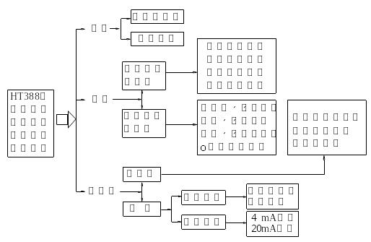
调校树形图

4.2使用HT388手操器进行远程调校
通过对本节的阅读用户可在较短的时间内完成HART协议设备对智能变送器的简单调试。
4.2.1准备工作
- 调校设备：24V直流稳压电源，高精度万用表（四位半以上精度），HT388手操器，负载电阻和标准压力源。
- 按如下图所示，连接变送器调试电路。
- 检查电路连接正确后，打开直流稳压电源。
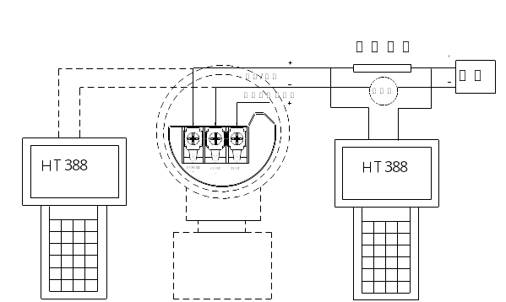
- 检查电流表输出是否正常，输出正常后打开HT388手操器。输出不正常，检查变送器连接电路。
S3051调校试验室接线示意图
- HT388手操器自动搜索在线变送器，搜索到变送器后，按ENTER键进入变送器调校。未搜索到变送器，检查变送器连接电路，或按HT388手操器提示，查询非零地址仪表。
4.2.2与输出有关的参数的设定
查寻到在线仪表的地址后，按ENTER键进入变送器调校功能选择。选择“2.组态”，出现如下界面：
组态功能
- 与输出有关参数
与输出无关参数
继续 退出

进入组态功能，在这里组态功能分两个分支，一个“与输出有关参数”另外一个“与输出无关参数”；用光标选择后，按“ENTER”键进入。这里“与输出有关参数”包括：工程单位、零点量程的设定、输出型式的选择（线性或开平方输出）以及阻尼的设定。“与输出无关参数”包括：工位号、描述符、日期、信息等与输出无关的参数。
4.2.2.1选择工程单位，选择“与输出有关参数”功能，按ENTER键出现如下界面：
选择工程单位
[XXXXXX]
按ENTER继续

用 ↑↓键选择工程单位，按ENTER确认选择的单位，进入变送器量程范围设定。此时显示为上次组态参数，如下图
零点（Z）和量程（S）值
S=XXX.XX(单位)
Z=XXX.XX(单位)
继续 修改

4.2.2.2量程范围设定，该功能是最常用的组态功能，如上图需要修改量程范围请按修改键进入如下界面：
修改零点和量程值
- 用键盘输入
用标准源设置
按ENTER继续

远程修改量程范围的方法有两种：1.用键盘进行数字设定；2.用标准压力源设置。
用键盘设定：选择用键盘输入，按ENTER界面如下：
零点值
[XXXXXX]单位
继续 修改

按ENTER不进行修改，进入量程设定；按修改键，进入零点值修改，按界面提示输入零点值。再按ENTER进入量程设定。量程设定与零点设定方法相同。
输入零点值
[XXXXXX]单位
按ENTER继续

注：用←键可以删除新修改数字。
用标准压力源设定：选择用标准源设置，按ENTER界面如下：
读零点值
[XXXXXX]单位
修改 退出

用标准压力源设定是将实际的压力输入值设置为零点值（或量程）值，在进入修改时，HT388手操器首先读出该点的压力值，如上图，按修改键零点将被修改为当前的压力值（不需要输入数字，当零点改变时，量程值会随着平移）。量程的标准源修改方法与零点修改方法相同。
4.2.2.3输出型式设定
选择输出型式
[线性/开方]
按ENTER继续

量程范围的设定完成后，自动进入输出型式设定，如上图。用 ↑↓键选择输出型式，按ENTER确认选择，进入变送器阻尼设定。
4.2.2.4阻尼时间设定
阻尼值
[XX.XX]秒
继续 修改

需修改阻尼时间按修改键进入阻尼时间修改，否则，按ENTER返回组态主菜单，与输出有关的参数组态完毕。
输入阻尼值
[XX.XX]秒
按ENTER继续

输入阻尼值，按ENTER返回组态主菜单，与输出有关的参数组态完毕。

4.2.3与输出无关的参数的设定
与输出无关的参数主要是变送器的信息参数，包括工位号、描述符、日期、信息、指示表、法兰材料、o型圈材料、排气排液阀的材料、灌充液、隔离膜片、远传装置情况等，主要描述变送器的记忆性信息，与变送器的输出稳定性无关。设定方法参考HT388用户手册。

4.3 变送器现场调校说明(详见三按键说明书）
智能变送器除了具有远程调校方式外，还具有现场调校方式。
仪表的现场零点和量程组态调节可通按键“S”、“Z”来完成，施加测量下限（零点）对应的压力，等压力稳定后，同时按下“S”、“Z”键，10秒后进入现场零点和量程组态模式。进入现场组态模式后，按着 “Z”键不动，松开“S”键，3秒后，仪表将当前施加的压力设置为量程下限，仪表将输出4mA。施加测量上限（量程）对应的压力，等压力稳定后，同时按下“S”、“Z”键，10秒后进入现场零点和量程组态模式。进入现场组态模式后，按着 “S”键不动，松开“Z”键，3秒后，仪表将当前施加的压力设置为量程上限，仪表将输出20mA。
特别注意：
- 每进入零点和量程现场组态模式一次只能进行一次（零点或量程）设定。需要同时修改零点、量程需要进入该模式两次。
- 选择磁棒调节功能的变送器磁棒使用方法与按键“S”、“Z”完全相同。相当于按键外置。
实现现场调整按“C”键10秒可以进行零点重新校准。

第五章 安装使用

流量、液位或压力的测量准确度，很大程度上取决于送变器和引压管的正确安装。对于流量测量精度，与正确安装一次测量元件有很大的关系。
考虑到工艺流程和经济因素，流量和液位变送器经常只能安装在恶劣环境中。然而，变送器应尽量安装在温度梯度和温度波动小的地方，同时要避免振动和冲击。
5.1安装
可提供的安装支架有三种，安装方式如图典型安装方式所示。用所提供的4个螺栓将变送器固定于安装支架。再通过 U 型螺栓用管装支架（B1、B3）将变送器固定于φ50mm左右的水平或垂直管上或用M10螺栓(用户自备)将盘装支架（B2）固定于表盘上。对于LT变送器通过其安装法兰对接到罐体上(见LT变送器外形尺寸图)。
法兰引压口为1/4-18NPT内螺纹。过渡接头引压口为1/2-14NPT内螺纹。选用这种接头是为了拆卸方便,用户只需拧下过渡接头的螺栓，即可让变送器流程装置脱开。转动过渡接头,可使两个引压口中心距增加或减少3mm。为了保证法兰与过渡接头或法兰与三阀组的密封，重新组装时应按如下程序进行:先要用手拧紧两个螺栓, 然后用扳手拧紧第一个螺栓，再拧紧第二个螺栓，最后再拧紧第一个螺栓。扳手的力矩为40N·M。
为了法兰或过渡接头便于与引压管道连接，可转动变送器的方向。如果沿着轴线方向转动，转动后法兰仍然与原来保持同一平面，则不会引起零点的变化。如果法兰转为水平位置，那么所产生的零点的变化等于位置变化引起的液位差。此时,需要重新调整变送器零点。

5.2引压管的安装
变送器相对流程管道的正确位置依赖于被测介质。为了选定最佳安装位置、应考虑下面几点：
- 腐蚀或过热的介质不能与变送器直接接触；
- 防止渣子在引压管内部沉积；
- 尽可能短地使用引压管；
- 两引压管里的液压高度应保持平衡
- 引压管应装在温度梯度和波动小的地方；

测量气体压力时，引压管应装在管道的顶部或侧面，变送器应装在侧面取压口的上方以便液体排入流程管道。
测量液体压力时，引压管应装到流程管道的侧面以避免渣子沉积。变送器装在侧面取压口下方，以便气体排入流程管道。
测量蒸汽压力时，引压管应安装在管道侧面，而变送器应装在取压口的下方，以便冷凝液流人引压管。
使用侧面有排气／排液阀的变送器，取压口要装到流程管道的侧面。工作介质为液体时，排气／排液阀装在法兰的上部以便排出气体；工作介质为气体时，排气／排液阀装在法兰的下部以便排出液体；法兰转动180º，侧面排气／排液阀就从上部转到下部。注意，测量蒸汽或其它高温介质时，与变送器接触的介质温度不能超过其使用的温度极限。
测量蒸汽时，引压管内要充满水，防止蒸汽与变送器直接接触。由于变送器的容积变化量很小，故不需要冷凝器。
连接变送器与被测量介质取压口的管路是压力的传输通道，在压力传递过程中，引起误差的原因如下：
- 压力的泄漏
- 引压管道的摩擦损失
- 液体介质的管路中积集气体
- 气体介质的管路中积集液体

5.3 引压管与变送器连接注意事项：
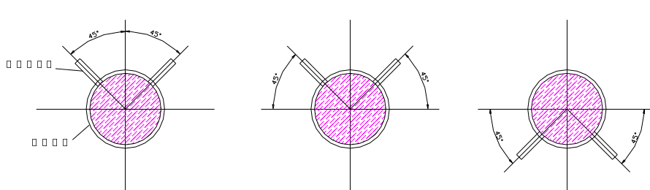
气体场合
蒸汽场合
液体场合
图5－1 工艺过程压力的引入角度（水平配管）

- 使用尽量短的引压管
- 过程流体是气体时, 要求安装引压管按垂直向上或垂直向上方向的 45°之内连接到流程管道。
- 过程流体是液体时, 要求安装引压管按水平方向或水平方向向下45°之内连接到流程管道。
- 过程流体是蒸汽时, 要求安装引压管按水平方向或水平方向向上45°之内连接到流程管道。
- 为避免摩擦的影响，并防止堵塞，使用足够大的口径的引压管。
- 确保所有的气体从液体介质引压管中排除，气体介质测量容室内无液体。
﹡ 在高压测量时，引压管要有足够的强度耐高压。

5.4 接线
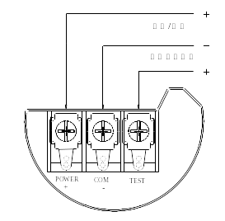
电源—信号端子位于电气壳体内的接线端子侧。接线时，将接线端子侧（标有FIELD TERMINAL）的端盖拧开，接线端子图如图5-3所示，左侧端子是电源—信号端子，右侧端子是测试(试验)或电流指示表连接端子，用V2或V3选件后，也可用做毫伏输出端子(图5)。测试端子有与电源—信号端子有相同的电流信号4～20mA dc.；它用于连接指示仪表或测试用。电源是经过信号线供给到变送器，不需要附加电源线。注意，不要把电源—信号线接到测试(试验)端，否则，就会烧坏二极管。如果万一烧坏，为了使变送器正常工作，可采用应急办法将两测试端子短接。变送器的信号线不需要屏蔽，但用两根扭在一起的双绞线效果最好。信号线不要与其它设备的电源线一起通过导线管或明线槽，也不可在大功率设备附近穿过。电气壳体上的接线孔应当密封(用密封件)，以防在电气壳体内积水，如果接线孔不能密封，电气壳体应朝下安装，以便排出内部积水。信号线可以浮地或在信号回路中任何一点单点接地。变送器壳体可以接地或不接地。电源稳压要求不高，即使电源电压波动lV，对输出信号的影响也可忽略不计。由于变送器是电容耦合接地，检查绝缘电阻不能使用高压兆欧表。线路检查只准用不大100V的兆欧表进行测试。输出电流在4～20mAdc.的变送器最大输出电流不超过23mAdc.。
图5-2 接线示意图

5.5危险场所安装
为使安装的变送器保持防爆功能，必须注意下述事项(详见防爆说明书)。
- 盖子必须拧紧，保证最少啮合6扣，不得损坏螺纹。
- 传感器与电气壳体的连接部位，最少啮合6扣，且不能有损坏螺纹。
- 接线孔必须用合适密封件密封。
- 如果壳体上另一个接线孔不用，必须用带螺纹的金属塞塞住，最少啮合6扣。
- 电气壳体的电路侧和接线侧之间的密封层不得损坏，接线端子都必须完好。
外形尺寸 (GP/AP/DP/HP型)

量程代号 | 3，4，5 | 6，7 | 8
M（mm） | 54 | 56 | 57

典型安装示意图

LT型变送器法兰尺寸及外形图

图5-6 LT型尺寸图

安装法兰 |  |  |  |  |  |  | 膜片组件尺寸
尺寸规格 | 压力等级 | t | Ф1 | 安装螺栓 |  |  | Ф4 | Ф5
 |  |  |  | Ф2 | Ф3 | 数量 | Ф4 | Ф5
3＂  4＂  3＂4＂ | 150lb  150lb  300lb  300lb | 30  30  35  38 | 190.5  228.6  209.6  254.0 | 152  190  168  200 | 19  19  22.2  22.2 | 4  8  8  8 | 127  157  127  157 | 66  89  66  89
注：t为法兰厚度；Ф1法兰外径；Ф2螺栓分布直径；Ф3螺栓孔径；Ф4膜片密封外径；Ф5插入筒外径

